Nebu1ea 韩磊 [1504895347@qq.com](mailto:1504895347@qq.com)

Reverse:dllcode

解题思路：

用ida反编译后可以找到main函数：

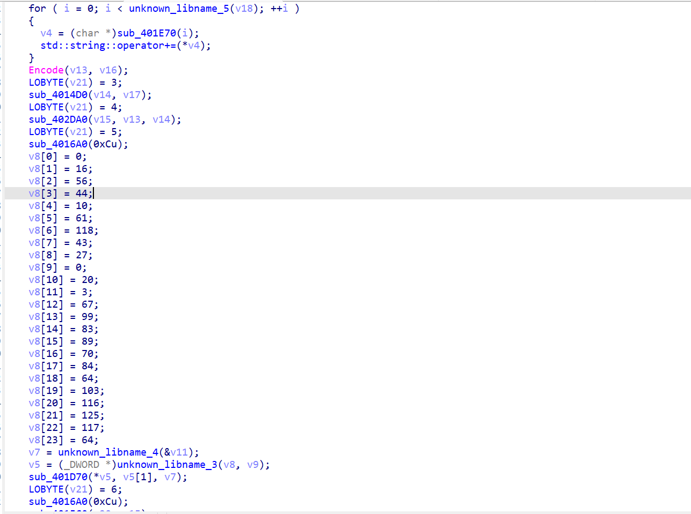

这个v8就是加密字符数组，把他扒下来解密就行了

Exp:

key=[ord(i) for i in "ISCC"]

v4=[2, 0, 3, 1, 6, 4, 7, 5, 10, 8, 11, 9]

e=[0,16,56,44,10,61,118,43,27,0,20,3,67,99,83,89,70,84,64,103,116,125,117,64]

e2=e[:12]

e1_2=e[12:]

flag=[0]*24

for i in range(12):

 flag[2*i+1]=e1_2[v4[i]]

for i in range(len(e2)):

 e2[i]^=key[i&3]

for i in range(12):

 flag[2*i]=e2[i]

print("".join(map(chr,flag)))